الالتزام بفلسفة منتسوري: اخترت المرحلة الزهرية من مراحل القراءة والتزمت فيها، التعليم الذاتي، والتعلم الحسي، واحترمت تطور الطفل.

التوافق العمري: متوافق مع عمر الطفل وبالتدرج المتبع في فلسفة المنتسوري.

الأهداف التعليمية: اللغة، يتعرف على الفتحة وينطقها مع حرف الحاء، يقرأ كلمات ثلاثية مع الفتحة، يكتب كلمات فيها فتحة ويينطقها..

الابتكار: تشجيع الإبداع مع الحفاظ على بساطة الفكرة.

المواصفات الفنية:

المواد: استخدام مواد استخدمتها المدربة في نفس الموضوع..

الأمان: الوسيلة آمنة للأطفال..

الجاذبية البصرية: استخدام ألوان مهدئة وطبيعية.

التصميم والوظيفة

الوضوح: تعليمات بسيطة لاستخدام الطفل المستقل..

الإعداد: تصميم يسمح بإعداد الطفل واستخدامه بشكل مستقل.

التدرج: مستويات مختلفة من الصعوبة لتناسب القدرات المتنوعة.

التوثيق: هذا ملف توثيق لتفاصيل المشروع.

العرض التوضيحي: قدمت عرض فيديو فيه تفاصيل عرض المشروع

التقييم والتغذية الراجعة

التقييم الذاتي:

هنالك نقاط أحب التحدث عنها في التقييم الذاتي:

1. لم أذكر كراسة الطالب في الفيديو وعلى الموجهة توجيه الطالب لكتابة كل كلمة جديدة تمر على الطالب أثناء كل مرحلة.
2. أثناء العرض التوضيحي (الفيديو) في مرَة حركت يدي اليسار بطريقة خلاف القاعدة لكنني تنبهت سريعًا للأمر، ويرجع ذلك لتعودي حركة اليدين، وبقاء اليد اليمين يمين واليسار يسار فكرة منظمة وتكتسب بالممارسة والاعتياد.

التغذية الراجعة:

الخطوات

الخطوة الأولى:

التعرف على صوت الحرف مع الفتحة.

الخطوة الثانية:

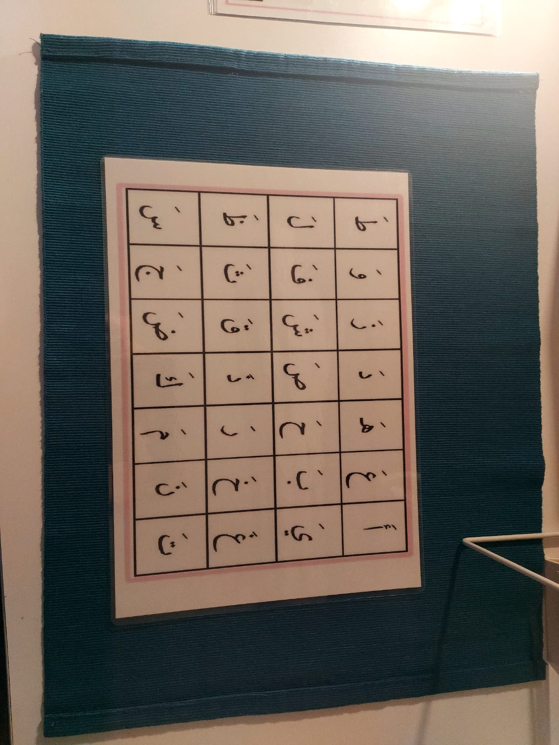

التعرف على جميع أصوات الحروف مع الفتحة وتطبيق درس الخطوات الثلاث على الحرف المطلوب ( التسمية : حَ، أررني حَ، ما هذا؟ مع الإشارة إلى حَ ).

الخطوة الثالثة:

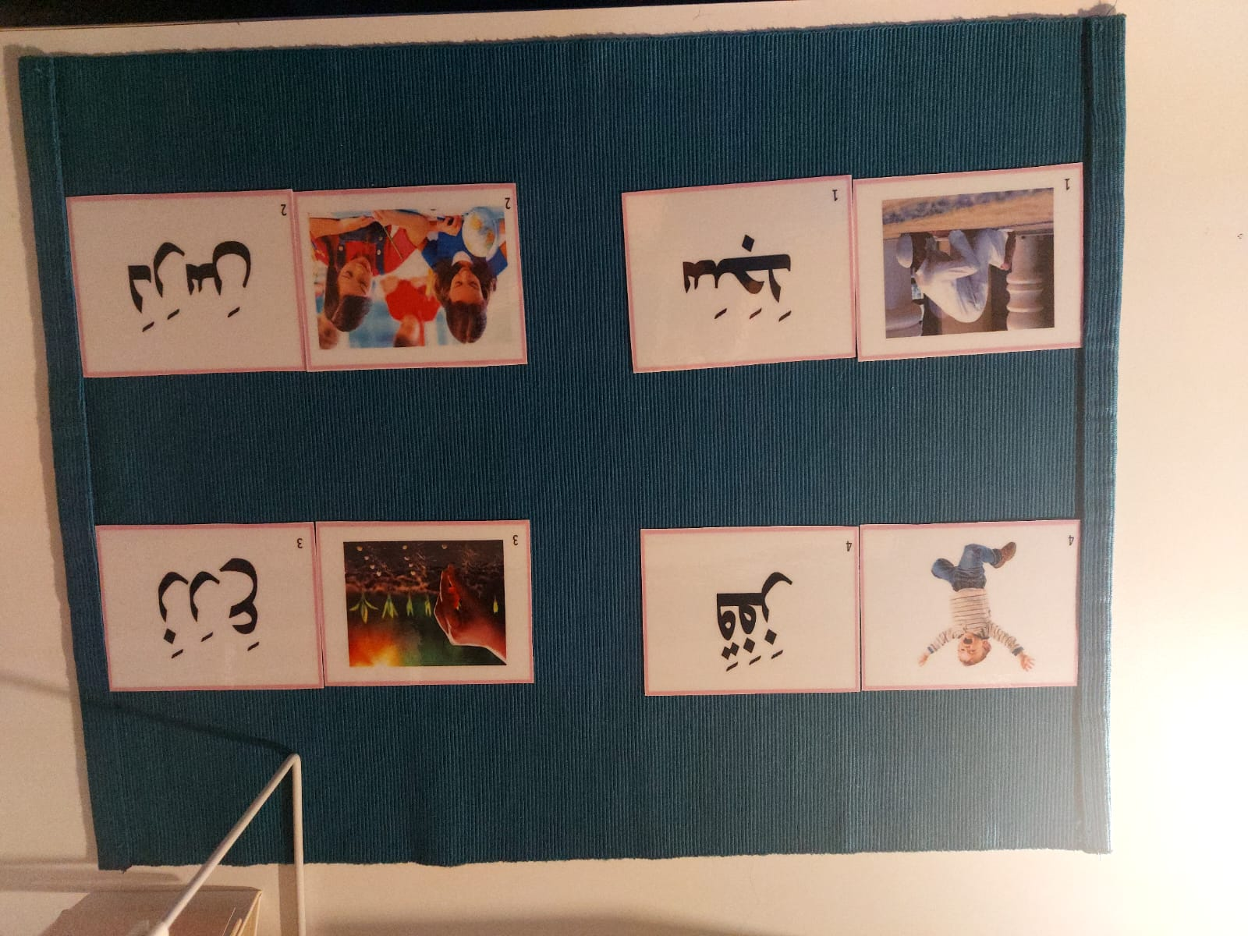

بطاقات الكلمات الثلاثية مع الصور التعبيرية.

الخطوة الرابعة:

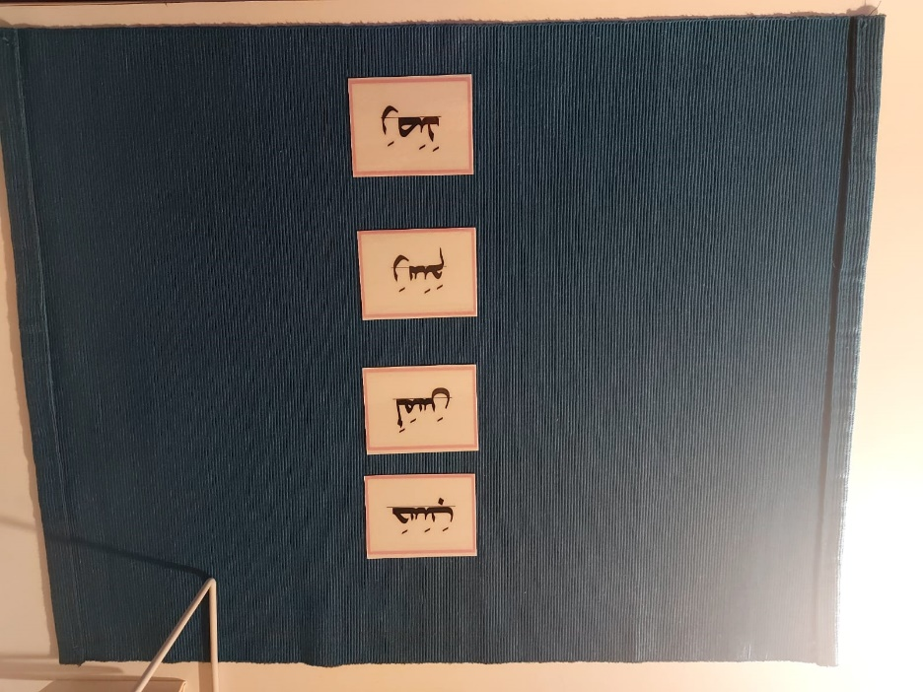

بطاقات الكلمات الثلاثية بدون صور مع بدء ظهور الكلمات على السطر.

الخطوة الخامسة:

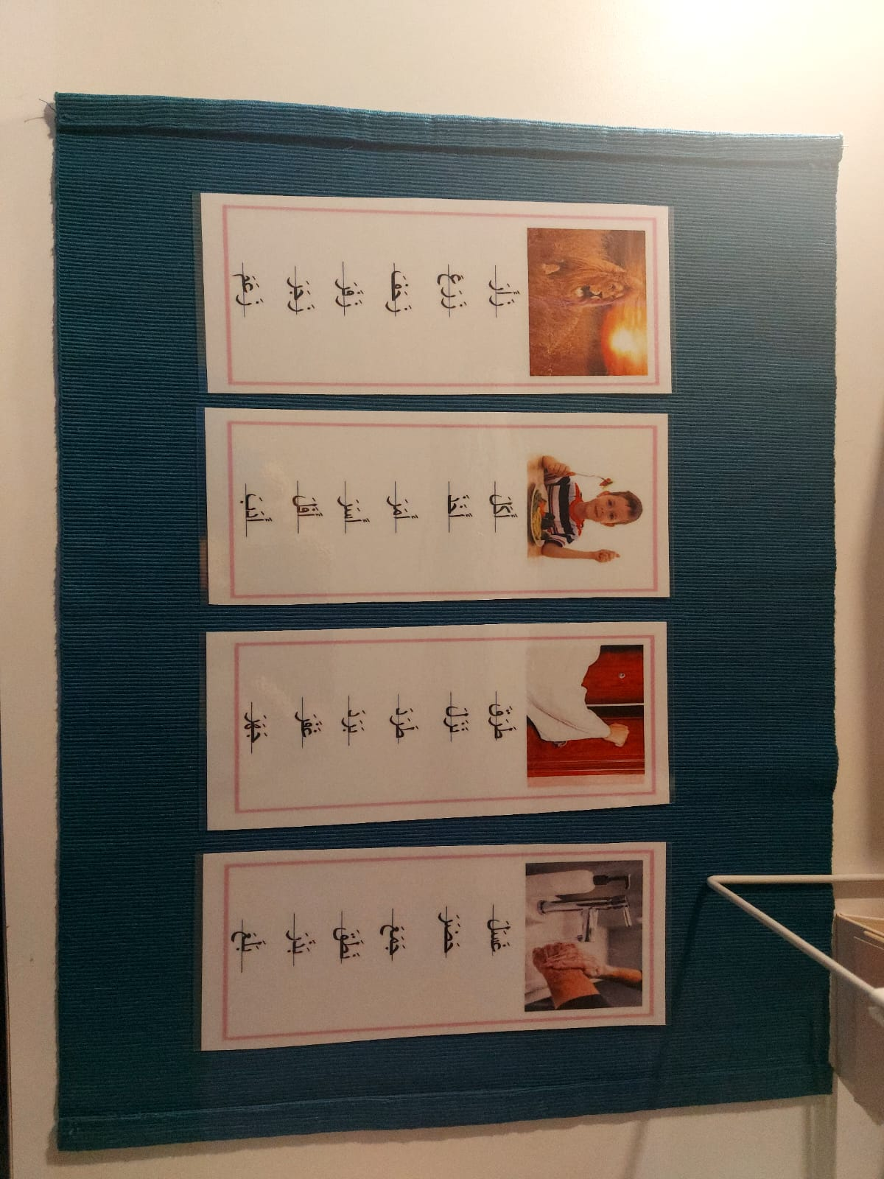

خوة القوائم وهي كلمات ثلاثية نبدأ بتدريب الطفل عليها من الآخر إلى الأول، والصورة فيها تعبر عن الكلمة الأولى، وهي نوعان: فمنها ما يبدأ بنفس الحرف، ومنها ما تتنوع فيه الأحرف.

الخطوة السادسة:

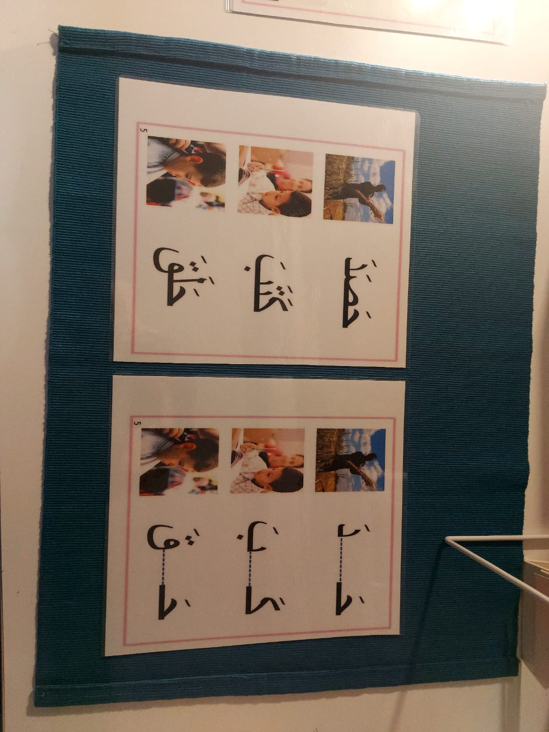

يتم في هذه المرحلة كتابة الحرف مع الفتحة والتأكد من الحل عن طريق ضابط الخطأ

الخطوة السابعة:

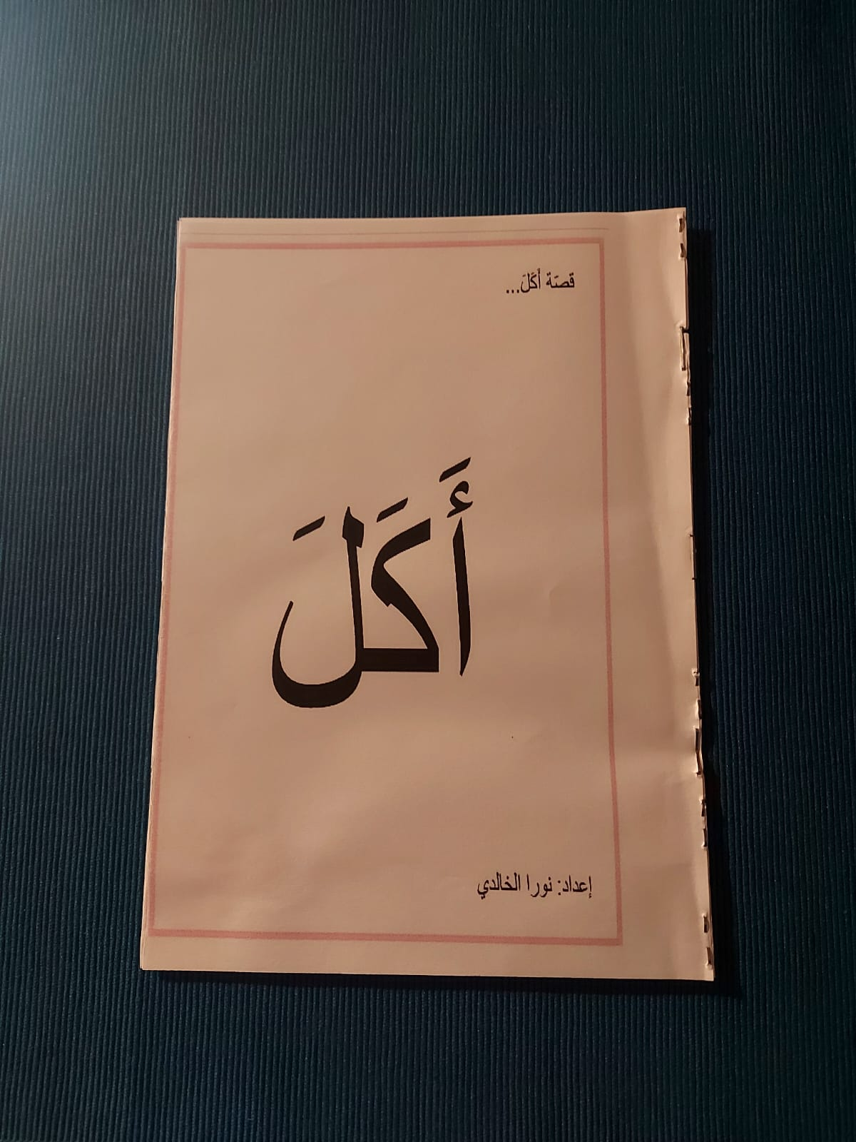

قصة عن كلمة ثلاثية مع الفتحة، تتكون من كلمات وصور ممتعة للقراءة.

النهاية...